# Bài 1

|  |  |
| --- | --- |
| **Tên lớp (Class)** | **Vai trò / Mô tả** |
| **Sách** | Đại diện cho thông tin của từng cuốn sách trong thư viện. Mỗi sách có mã, tên, tác giả, năm xuất bản. |
| **ĐộcGiả** | Đại diện cho người sử dụng thư viện – có thể mượn và trả sách. Lưu thông tin cá nhân như tên, mã độc giả, liên hệ, lịch sử mượn. |
| **NhânViên** | Đại diện cho nhân viên thư viện, người quản lý việc mượn/trả sách, thêm/xóa/sửa thông tin sách và độc giả. |
| **PhiếuMượn** | Đại diện cho một giao dịch mượn sách: ghi lại ai mượn sách nào, ngày mượn, hạn trả, và tình trạng trả. |
| **HệThốngThưViện** | Lớp quản lý tổng thể các danh sách sách, độc giả, nhân viên và phiếu mượn trong toàn hệ thống. |

# Bài 2

|  |  |  |  |
| --- | --- | --- | --- |
| **Mối quan hệ** | **Loại quan hệ** | **Giải thích** | **Ký hiệu UML** |
| Một giáo viên giảng dạy nhiều lớp học. | **Association** | Là mối quan hệ liên kết lỏng lẻo giữa các lớp. Giáo viên và lớp học có thể tồn tại độc lập với nhau – nếu xóa lớp học, giáo viên vẫn tồn tại và ngược lại. | Đường nối bình thường, không có ký hiệu đặc biệt. |
| Một đơn hàng gồm nhiều sản phẩm. | **Aggregation** | Là mối quan hệ “toàn thể – bộ phận” nhưng các phần tử vẫn có thể tồn tại độc lập. | Đường nối có hình thoi rỗng (◇) ở phía (Đơn hàng). |
| Một cơ thể gồm nhiều bộ phận không thể tách rời. | **Composition** | Là mối quan hệ “toàn thể – bộ phận chặt chẽ”. Các bộ phận không thể tồn tại độc lập nếu cơ thể bị hủy (ví dụ: tim, phổi là một phần của cơ thể). | Đường nối có hình thoi đặc (◆) ở phía (Cơ thể). |

# Bài 3

|  |  |  |
| --- | --- | --- |
| **Thành phần** | **Modifier** | **Giải thích** |
| username | **private** | Là thông tin cá nhân, không nên cho truy cập trực tiếp từ bên ngoài. Chỉ được truy cập thông qua phương thức getter/setter. |
| password | **private** | Dữ liệu nhạy cảm, chỉ lớp User có quyền truy cập trực tiếp. Bảo vệ tính bảo mật của tài khoản. |
| lastLoginTime | **protected** | Có thể được truy cập bởi các lớp kế thừa từ User (ví dụ AdminUser, MemberUser) để theo dõi hoạt động đăng nhập. Không nên công khai hoàn toàn. |
| Login() | **public** | Là chức năng mà bên ngoài (người dùng hoặc hệ thống khác) cần sử dụng để đăng nhập. |
| resetPassword() | **public** | Cũng là hành động cần được gọi từ bên ngoài, nên được công khai. |

# Bài 4

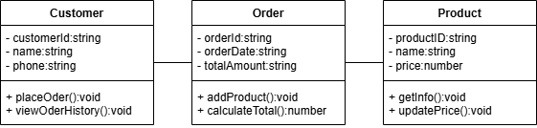

|  |  |
| --- | --- |
| **Tên lớp** | **Chức năng / Vai trò** |
| **Product** | Đại diện cho sản phẩm được bán trong hệ thống. Lưu thông tin và giá của sản phẩm. |
| **Customer** | Đại diện cho khách hàng – người mua hàng, có thể tạo và xem đơn hàng. |
| **Order** | Đại diện cho đơn hàng. Ghi nhận thông tin khách hàng, sản phẩm và tổng tiền. |

# Bài 5

Đơn hàng

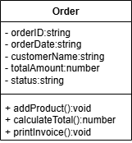

|  |  |  |
| --- | --- | --- |
| **Loại** | **Tên** | **Giải thích** |
| **Thuộc tính** | orderID | Mã định danh duy nhất cho mỗi đơn hàng. |
| orderDate | Ngày tạo đơn hàng. |
| customerName | Tên khách hàng đã đặt hàng. |
| totalAmount | Tổng số tiền của đơn hàng. |
| status | Trạng thái đơn hang. |
| **Phương thức** | addProduct() | Thêm sản phẩm vào đơn hàng. |
| calculateTotal() | Tính tổng giá trị đơn hàng. |
| printInvoice() | In hoặc hiển thị hóa đơn của đơn hàng. |

# Bài 6

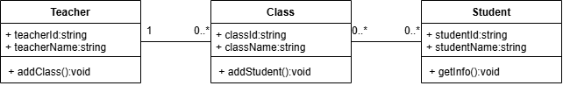

# Bài 7

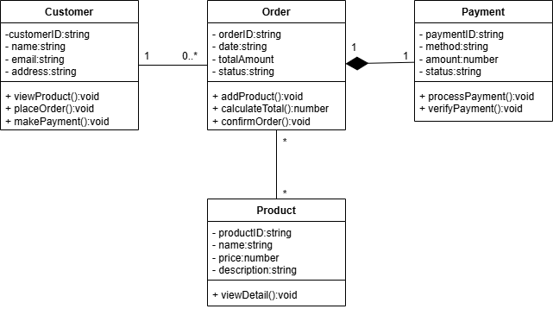

# Bài 8

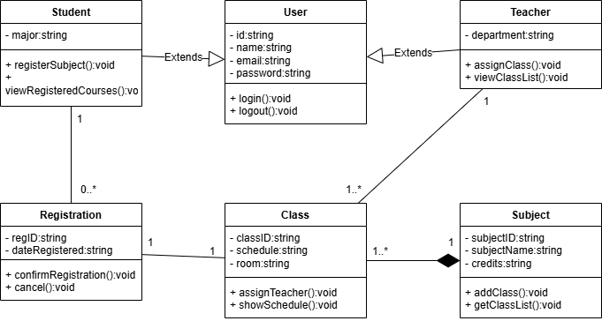

# BTTH

